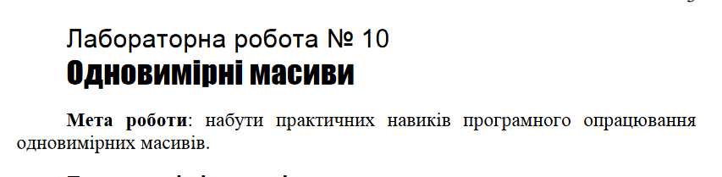

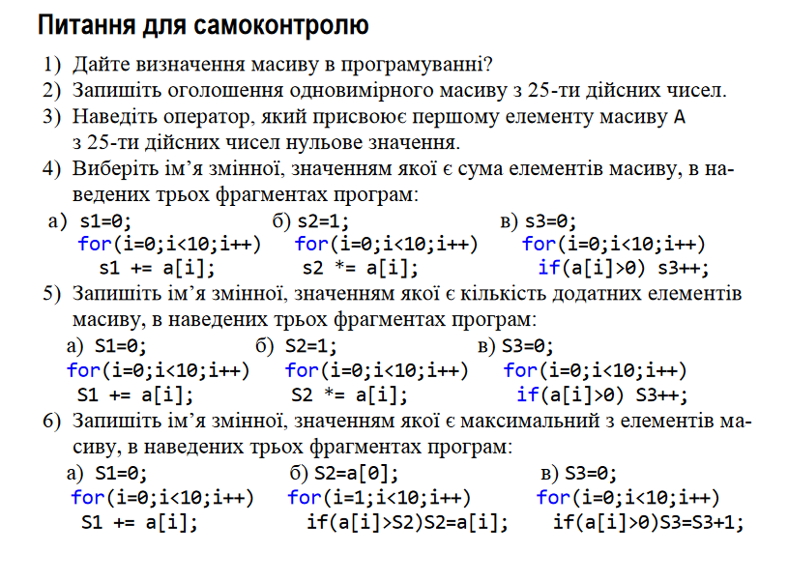

**Питання 1:**

Масив - це сукупність елементів одного типу, які мають однакову назву та розмір. Масиви використовуються для зберігання даних, які мають схожий характер. Наприклад, можна використовувати масив для зберігання чисел, символів, або навіть структур даних.

**Питання 2:**

float a[25];

**Питання 3:**

a[0] = 0.0;

**Питання 4:**

**А)**

**Питання 5:**

В)

**Питання 6:**

Б)

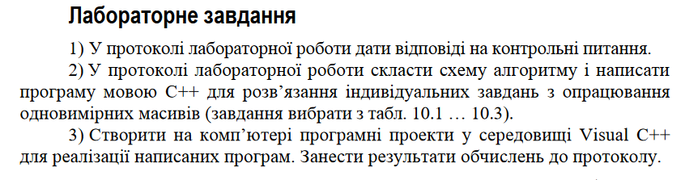

**Таблиця 10.1 | 9 варіант** 

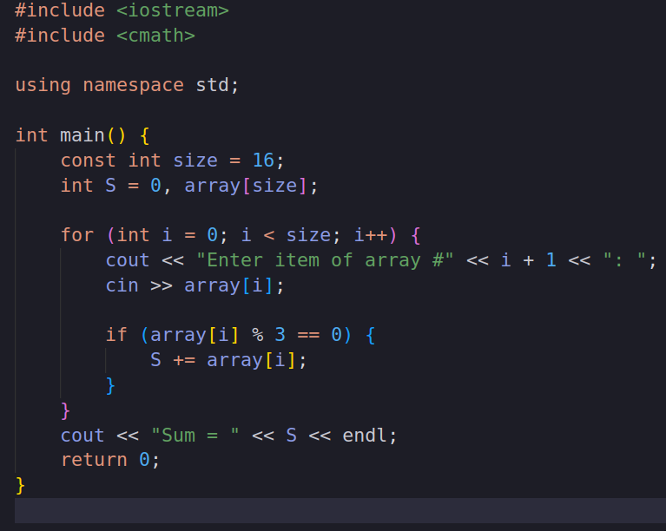

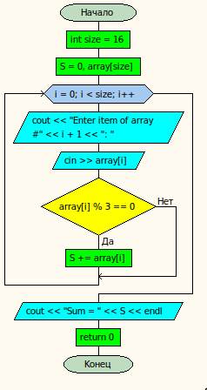

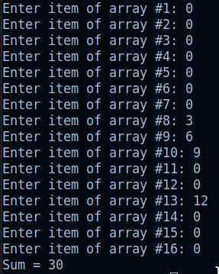

**Таблиця 10.2 | 9 варіант**



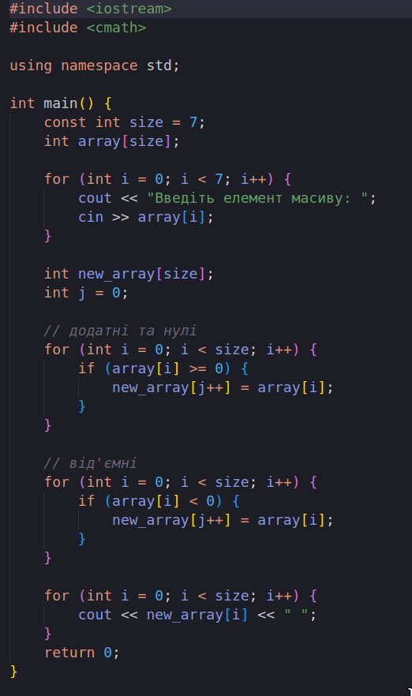

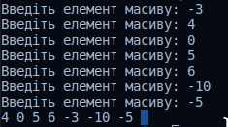

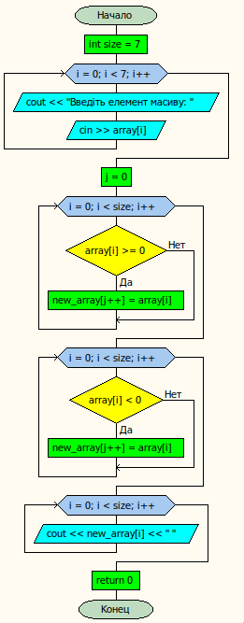

**Таблиця 10.3 | 9 варіант**

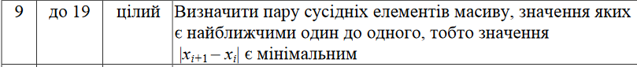

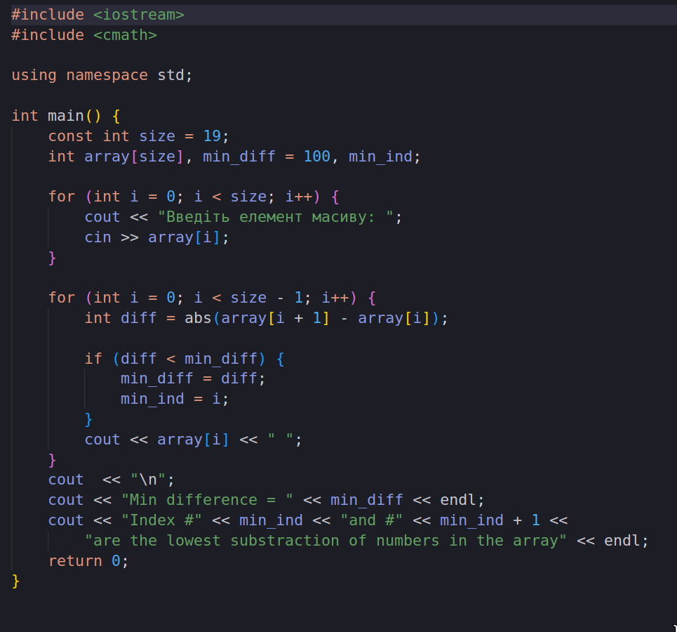

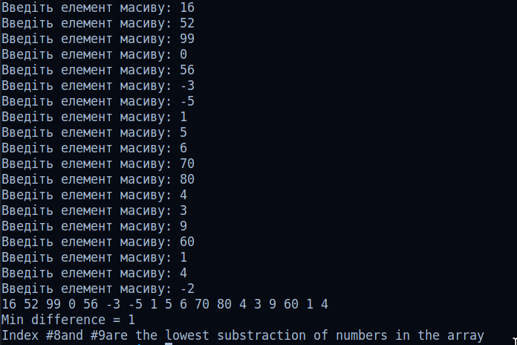

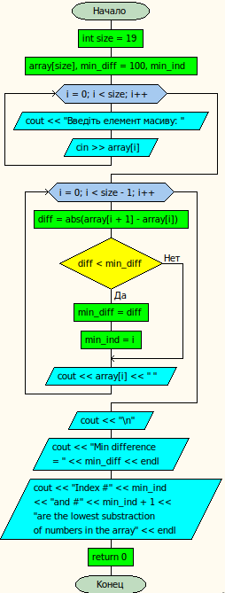

**Роботу виконав: Холодир А. Р.**

**Роботу перевірив:**